Bài 14: Đo khoảng cách từ sử dụng cảm biến siêu âm
- Mục đích
- Nắm được nguyên lý đo khoảng cách bằng cảm biến siêu âm.
- Thực hành lập trình đọc dữ liệu, tính toán khoảng cách.
- Hiển thị giá trị đo được lên màn hình LCD.
- Các phần cứng sử dụng chủ yếu trong bài
Trong bài thực hành này, chúng ta sử dụng cảm biến siêu âm màn hình LCD và vi điều khiển Atmega 128. Các phần cứng này có sẵn trên bảng mạch thực hành ở các vị trí 1 và 2 trên Hình 14.1.
1
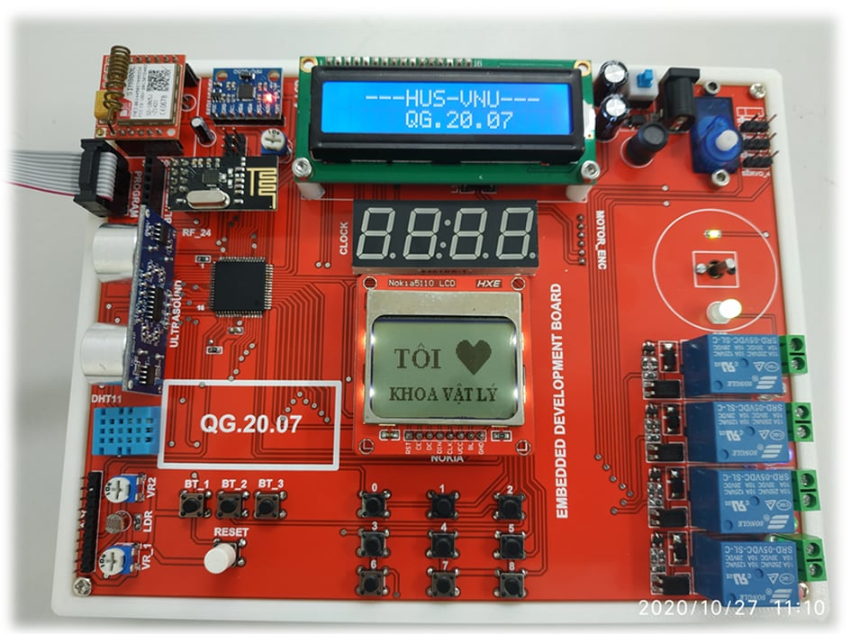
2

Hình 14.1. Phần cứng sử dụng trong bài thực hành 14.

- Tóm tắt nội dung lí thuyết
Module đo khoảng cách bằng sóng siêu âm là thiết bị cảm biến dùng để xác định khoảng cách từ cảm biến đến vật cản dựa trên nguyên lý phản xạ của sóng siêu âm. Module thường sử dụng sóng siêu âm có tần số khoảng 40 kHz, không nghe được bằng tai người.
Khi được kích hoạt, module phát ra một xung siêu âm thông qua bộ phát. Sóng này truyền trong không khí, gặp vật cản sẽ phản xạ trở lại và được bộ thu của module tiếp nhận. Thời gian từ lúc phát sóng đến khi nhận được sóng phản xạ được xuất ra dưới dạng xung điện tại chân Echo. Vi điều khiển đo khoảng thời gian này và tính toán khoảng cách dựa trên vận tốc truyền âm trong không khí.
Module siêu âm có ưu điểm là cấu tạo đơn giản, giá thành thấp, dễ giao tiếp với vi điều khiển và cho kết quả đo tương đối chính xác trong khoảng cách ngắn đến trung bình. Do đó, nó được ứng dụng rộng rãi trong các hệ thống đo lường, tránh vật cản, robot tự hành và các bài thí nghiệm học tập
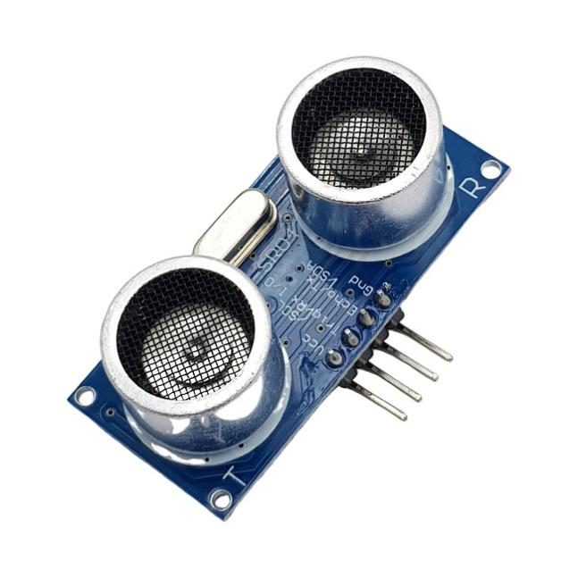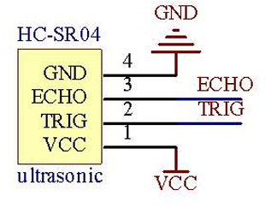
Hình 14.2. Giao diện Module đo khoảng cách bằng sóng siêu âm
Bảng 14.1. Chức năng các chân của Module đo khoảng cách bằng sóng siêu âm
Chân | Kí hiệu | Mô tả
1 | VCC | Cấp nguồn cho module
2 | TRIG | Chân kích hoạt: gửi xung điện để bắt đầu đo khoảng cách
3 | ECHO | Chân nhận tín hiệu: nhận xung phản hồi để tính khoảng cách
4 | GND | Nối đất (mass) để hoàn tất mạch điện

Nội dung thực hành
- Bài thực hành 8
Viết chương trình đo khoảng cách từ sử dụng cảm biến siêu âm, hiển thị khoảng cách lên màn hình LCD
  - Sơ đồ kết nối

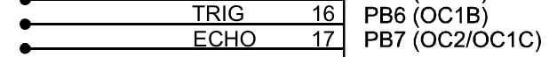
Hình 14.3. Kết nối Module đo khoảng cách bằng sóng siêu âm với vi xử lý Atmega128

  - Sơ đồ thuật toán

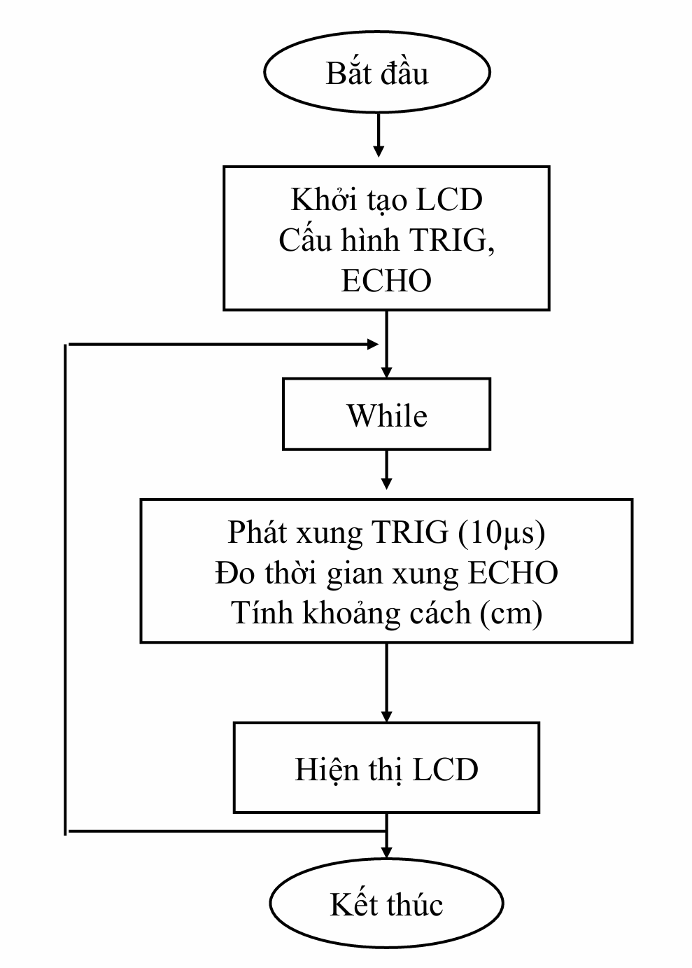
Hình 14.4. Sơ đồ thuật toán bài thực hành số 14

  - Mã chương trình
Chúng ta tạo một thư mục có tên bai_14, vào CodeVison tạo một project “bai_14” lưu vào trong thư mục vừa tạo, đồng thời cấu hình LCD theo thứ tự đường dẫn:
Project> Configure > C Compiler > Libraries > Alphanumeric LCD
Khi đó một bảng cấu hình sẽ hiện ra, chúng ta sẽ điền các thông tin sau như ở Hình 14.4.
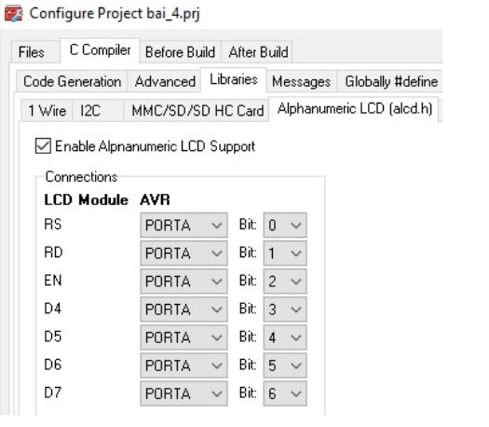
Hình 14.5. Cấu hình để sử dụng màn hình LCD 16x2 trong CodeVision
Trong cửa sổ soạn thảo, chúng ta viết đoạn mã sau:
tệp tin có tên “bai_14.1.py” có chứa đoạn mã sau bằng trình soạn thảo Nano:
- #include <io.h>
- #include <delay.h>
- #include <alcd.h>
- #include <stdio.h>
- #define TRIG PORTD.4
- #define ECHO PIND.5
- unsigned int time_us;
- float distance;
- char buffer[16];
- void ultrasonic_trigger(void)
- {
- TRIG = 0;
- delay_us(2);
- TRIG = 1;
- delay_us(10);
- TRIG = 0;
- }
- unsigned int ultrasonic_read(void)
- {
- TCNT1 = 0;
- while(ECHO == 0);
- TCCR1B = (1<<CS11);
- while(ECHO == 1);
- TCCR1B = 0;
- return TCNT1;
- }
- void main(void)
- {
- DDRD.4 = 1;
- DDRD.5 = 0;
- lcd_init(16);
- lcd_clear();
- lcd_gotoxy(0,0);
- lcd_puts("Distance:");
- TCCR1A = 0;
- TCCR1B = 0;
- while(1)
- {
- ultrasonic_trigger();
- time_us = ultrasonic_read();
- distance = time_us / 58;
- lcd_gotoxy(0,1);
- sprintf(buffer,"%5.1f cm ",distance);
- lcd_puts(buffer);
- delay_ms(300);
- }
- }
  - Hướng dẫn thực hành
Trong đoạn chương trình trên, các chân của Module đo khoảng cách bằng sóng siêu âm được kết nối với các GPIO của vi xử lý Atmega128 theo hình 14.3, do đó để giao tiếp, chúng ta phải cấu hình trong chương trình CodeVision theo hình 14.4.
Sau khi soạn thảo chương trình xong, chúng ta biên dịch chương trình để tạo mã hex, tiếp tục sử dụng chương trình Progisp để burn mã hex của chương trình trên vào chíp và quan sát trên màn hình LCD.
Quan sát trên bảng mạch thực hành tại vị trí như ở Hình 14.1, chúng ta sẽ thấy hiển thị giá trị khoảng cách như yêu cầu đề bài.

Do Proteus không mô phỏng được đầy đủ tính năng của HC-SR04 nên nhóm em không làm được phần Proteus

